ее атомная энергетика, но в аварийных ситуациях всегда требуются люди, готовые ценой своей жизни, самопожертвованием локализировать аварию.
26 апреля -День участников ликвидации последствий радиационных аварий и катастроф и памяти жертв этих аварий и катастроф.
В государствах –членах СНГ -Международный день памяти жертв радиационных аварий и катастроф.
В городах и станицах Краснодарского края в честь подвига чернобыльцев установлено более 30 памятников, обелиски и часовни.
В нашем городе Кореновске имеется стела-знак чернобыльцам в Центральном сквере у мемориала Славы.
Каждый год 26 апреля по традиции члены Кореновской районной общественной организации "Союз ветеранов Чернобыльской катастрофы" проводят мероприятия памяти чернобыльской трагедии. Много лет участники ликвидации последствий аварии на ЧАЭС встречаются с учащимися школ Кореновского района на уроках мужества.
Память об этой техногенной катастрофе будет еще многие годы грозным предупреждением всему человечеству и мерилом хрупкости нашей цивилизации.

Список литературы
Подвиг кубанцев-чернобыльцев. 1986-1996 / сост. В.П. Неподоба, В.И. Яковлев. - Краснодар : Изд-во Краснодар. эксперимент. центра развития образования, 1996. - 318 с.
Боль Чернобыля : в ликвидации последствий катастрофы на Чернобыльской АЭС участвовали более 300 жителей Кореновского района// Кореновские вести. - 2021. - 22 апреля. - С.1.
Гольцова, Е. Один из тех, кто спас планету : Александр Георгиевич Комов / Е. Гольцова // Кореновские вести . - 2021. - 29 апреля. - С.3.
Гольцова, Е. Заплатившие жизнью-за жизнь : Чернобыльская авария / Е. Гольцова // Кореновские вести. - 2021. - 29 апреля. - С.3.
Сергиенко, Т. Мемуары-не успел... : памяти Петра Алексеевича Вялых посвящается / Т. Сергиенко // Кореновские вести. - 2021. - 8 апреля. - С.3.
Гроссу, Е. Мы были в зоне отчуждения : ликвидатор Л.Гуща на чернобыльской аварии / Е. Гроссу //Кореновские вести. - 2021. - 22 апреля. - С.7.
Гольцова, Е. Ликвидаторы : Виктор Георгиевич Бежевец / Е. Гольцова // Кореновские вести. - 2021. - 22 апреля. - С.7.

Ответственный за выпуск: Николаева О.Н.
Составитель: Гречишкина С.А.
Набор и компьютерная верстка: Собко С.А.
Адрес библиотеки
353180, Краснодарский край, г. Кореновск,
ул. Красная, 140
Телефоны: (86142) 4-20-99, 4-58-81
Эл.почта: muk-korlibrary@yandex.ru
Сайт: www.korbibl.ru

Муниципальное бюджетное
учреждение культуры
муниципального образования
Кореновский район
«Кореновская межпоселенческая
центральная
районная библиотека»

Чернобыль.
Подвиг кубанцев.

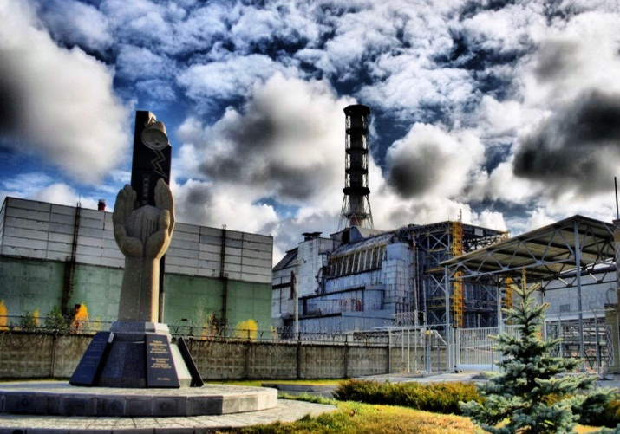

Одну, всего одну лишь радость мне бы!-
Чтоб, выйти в поле, чувствовал бы я,
Что мир не просто даль, земля и небо,
Я чувствовал бы: это жизнь моя!
Николай Краснов

г. Кореновск
2021

26 апреля – День участников ликвидации последствий радиационных аварий и катастроф и памяти жертв этих аварий и катастроф –памятная дата России.
26 апреля 1986 года произошла авария на атомной электростанции в Чернобыле. По масштабам и последствиям она стала крупнейшей техногенной катастрофой двадцатого века. Она затронула судьбы сотен тысяч людей. Впервые так близко, так реально и так жутко открылось людям лицо ядерного века, которое и сейчас не могут забыть.
Первые сведения о Чернобыле можно найти еще в Ипатьевской летописи, датированной концом XII века.
Чернобыль в переводе с украинского, означает «полынь горькая». Ее и правда, немало вокруг города. Этот вид полыни имеет темный, почти черный цвет стеблей у растения, иными словами «черная былинка», травинка.
Чернобыль - это название украинского городка ворвалось в жизнь страны как символ ядерной катастрофы, страшной невидимой беды, опустошения селений и болезней миллионов людей.
Припять – город областного значения в Киевской области Украины, на берегу реки Припять. Основан 4 февраля 1970 года. Стал девятым в Советском Союзе и первым в Украине атомоградом.
После аварии все жители были эвакуированы.
Первыми участниками ликвидации аварии были герои-пожарные, которые в условиях высочайшего уровня радиации, не думая о возможных последствиях радиоактивного облучения, ценой жизни ликвидировали пожар на 4 аварийном реакторе и на начальном этапе аварии предотвратили его распространение на другие энергоблоки. Иначе катастрофа приняла бы планетарный масштаб.
Впервые же часы для ликвидации аварии прибыли специалисты-атомщики, еще приняли участие сотни тысяч военнослужащих, военных войск ГО и специалистов невоенизированных формирований ГО, ученых, специалистов министерств и ведомств.
В наибольшей степени радиоактивному загрязнению подверглись Белоруссия и Украина, наиболее пострадали Брянская, Калужская, Орловская и Тульская области.
Тысячи кубанцев приняли участие в ликвидации последствий чернобыльской катастрофы, в сооружении саркофага для взорвавшегося реактора, в дезактивации зараженной территории. Они трудились в зоне с повышенной радиоактивностью, проявляя самоотверженность, мужество, героизм, не считаясь с риском для здоровья и жизни. Из Кореновского района на участие в работах по ликвидации аварии было призвано около 300 человек в разные годы.
Люди столкнулись с врагом страшнее чумы, наводнения, землетрясения. Враг был невидим и неощутим и при этом жесток и коварен, безжалостен и смертельно опасен. Но о своей безопасности, времени, думать не было. Одной из важнейших задач ликвидации последствий аварии была изоляция разрушенного реактора и предотвращения поступлений радиоактивных веществ в окружающую среду. Большая ответственность лежала на плечах ученых, проектировщиков, строителей современных атомных станций, чтобы людям и природе ничего бы не угрожало. Масштабы катастрофы могли быть неизмеримо большими, если бы не мужество и самоотверженность участников аварии на ЧАЭС. Рискуя своей жизнью и здоровьем, они выполнили свой гражданский долг, защищая людей от воздействия и дальнейшего распространения радиации.
За мужество и героизм, проявленные, при исполнении гражданского долга подавляющее число ликвидаторов отмечены наградами.
Последние события в атомной энергетике показывают, что как бы ни была высокотехнологичной страна и

